Звіт
про виконання завдання з лабораторної роботи №1
з курсу “Паралельні обчислювальні процеси”
тема “Засоби створення багатопоточних програм”
студентом Антонюком Олександром Андрійовичем (група КН-21)
в 2023-2024 навчальному році
за індивідуальним варіантом даних №1
Мета: Познайомитись із засобами побудови паралельних програм різними мовами програмування.
Завдання до лабораторної роботи.
- Ознайомтесь із можливостями класів Thread у мовах програмування Java (https://www.bestprog.net/uk/2021/01/17/java-java-language-tools-for-working-with-threads-ua/ або https://krypton.com.ua/rozdil-9-bagatopotochne-programuvannya/stvorennya-ta-vykonannya-potokiv/) та C# (https://krypton.com.ua/rozdil-14-bagatopotochnist/stvorennya-potokiv-delegat-threadstart/), а також задач у мові Ada (http://boris.cdu.edu.ua/ada/part_1/ch_15.html).
- Орієнтуючись на приклади (https://github.com/oboris/threaddemo – Java, https://github.com/oboris/threaddemosharp – C#, https://github.com/oboris/threaddemoada – Ada), створіть прогами на мовах C#, Java та Ada, які б у різних потоках (кількість потоків можна змінювати) знаходили суми числових послідовностей, які починаються з нуля і зростають із заданим кроком. Завершення роботи потоків має здійснюватися у окремому, керуючому потоці (див. приклади) шляхом генерування дозволу через заданий проміжок часу для кожного потоку окремо. По завершенню роботи кожен потік має вивести на екран свій порядковий номер, знайдену суму та кількість використаних елементів послідовності (доданків).
- Запустіть створені програми з різною кількістю потоків, у яких реалізовані знаходження сум числових послідовностей.
- Підготуйте звіт з лабораторної роботи у якому мають бути скріншоти результатів роботи програм з різною кількістю потоків та скріншоти диспетчера задач з демонстрацією завантаженостей ядер процесора для кожного варіанту паралельної програми.
- Вихідні коди текстів програм розмістіть на Git-репозиторії та вкажіть відповідні посилання у звіті.

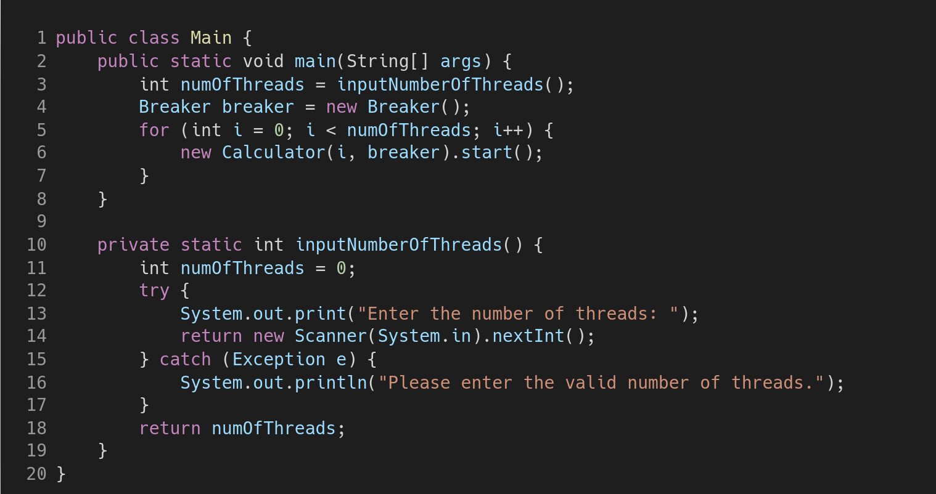
Рис. 1 - Зображення головного класу програми на Java

Метод main є точкою входу в програму. У ньому користувач вводить кількість потоків за допомогою функції inputNumberOfThreads, після чого створюється екземпляр класу Breaker. У циклі створюються та запускаються потоки Calculator, кожному з яких передається індекс та екземпляр класу Breaker.
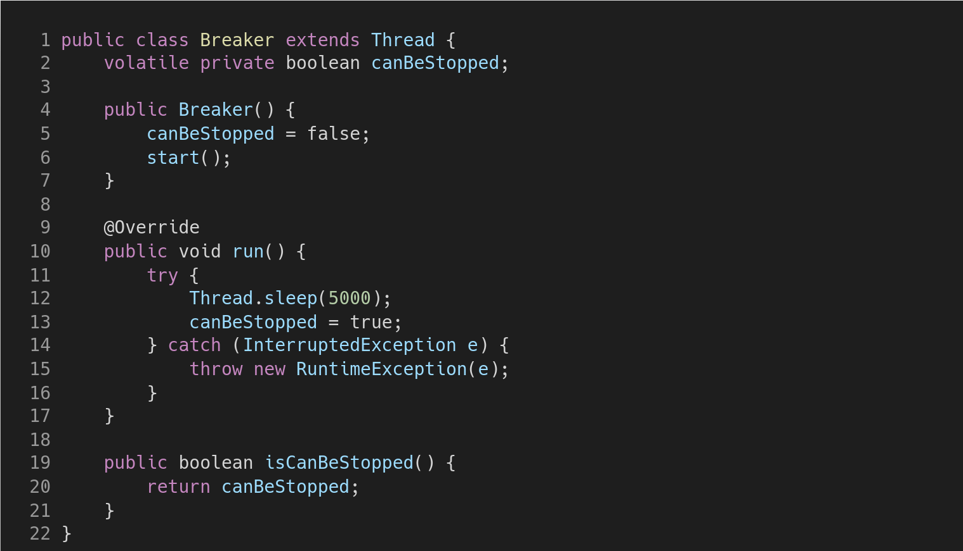
Рис. 2 - Зображення класу Breaker програми на Java

Клас Breaker є підкласом Thread. Він має поле canBeStopped типу boolean, що використовується для визначення можливості зупинки потоків Сalculator. Метод run визначає логіку виконання потоку. Він призупиняє своє виконання на п’ять секунт, а потім значення canBeStopped встановлюється в true. Метод isCanBenStopped, повертає значення canBeStopped, щоб інші потоки Calculation могли перевірити, чи вони можуть бути зупиненими.
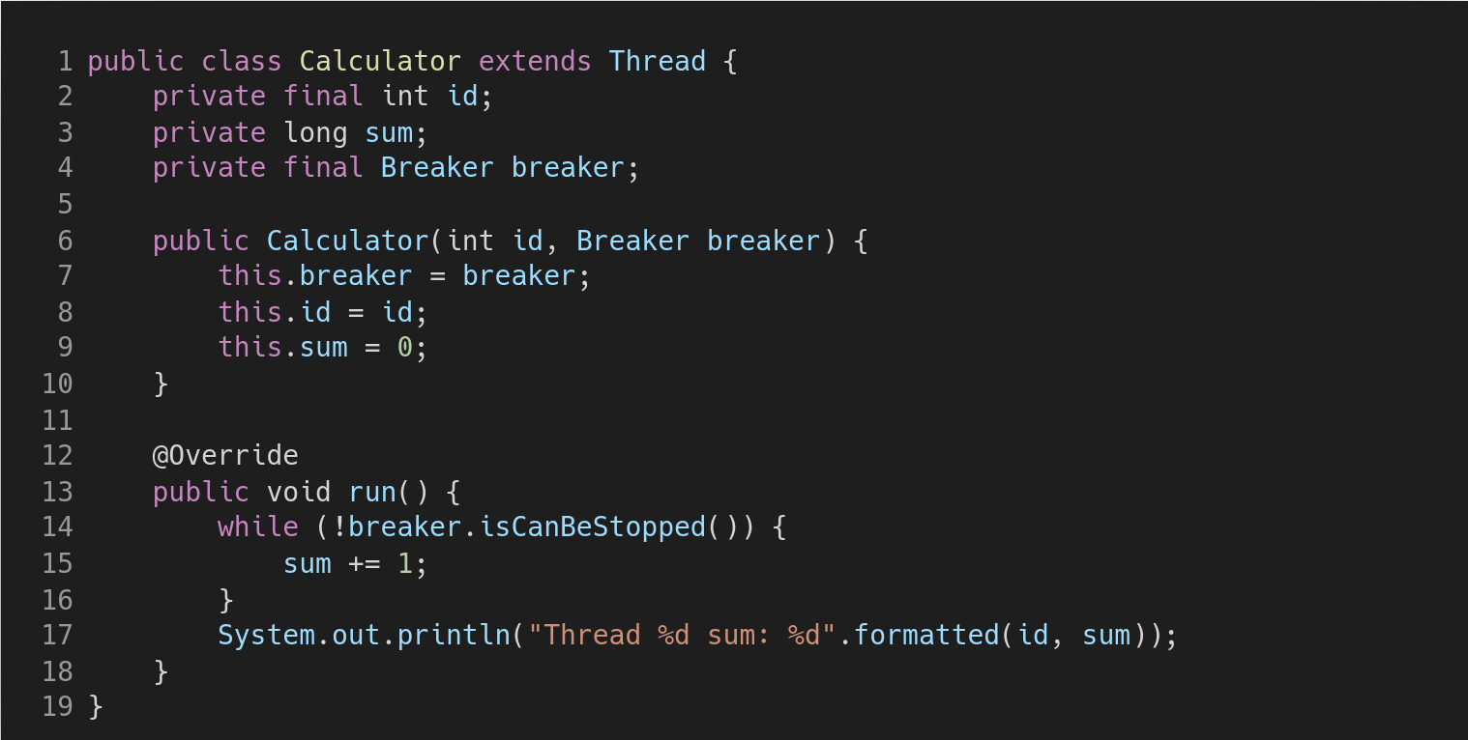
Рис. 3 - Зображення класу Calculator програми на Java

Клас Calculator є підкласом Thread. Він має поля суми, індексу потоку та екземпляру класа Breaker. Метод run визначає логіку виконання потоку. Він працює в циклі, обчислюючи суму до тих пір, поки отримане значення canBeStopped, отримане від breaker, не стане false. Коли потік завершує роботу, виводиться повідомлення про обчислену суму та ідентифікатор потоку.
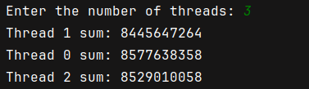
Рис. 4 - Результат роботи програми
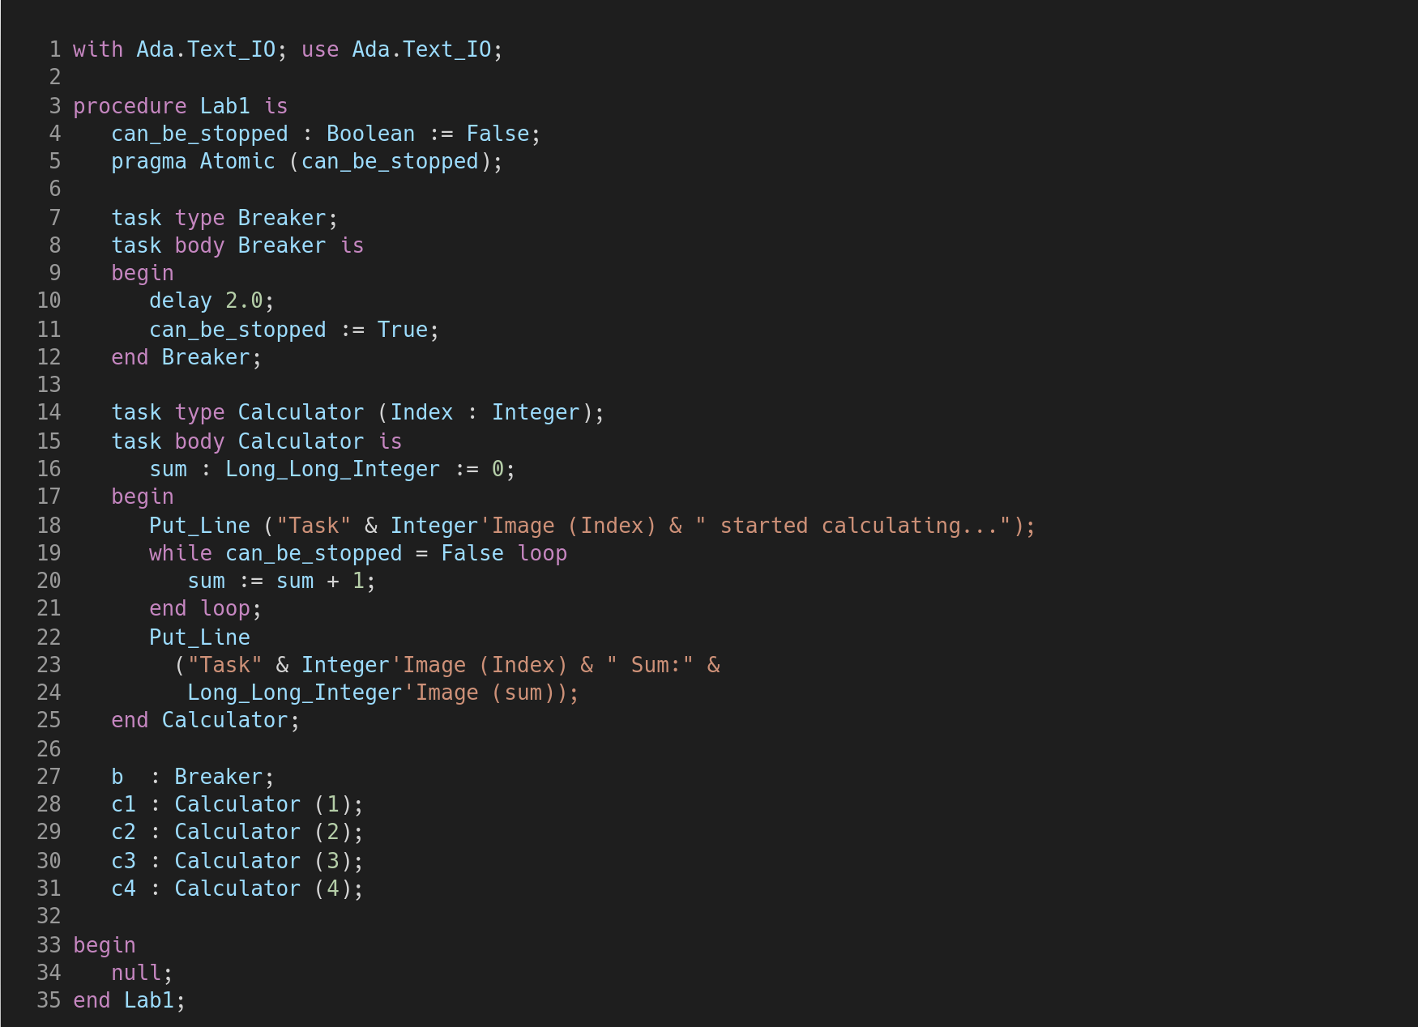
Рис. 5 - Зображення класу програми на Ada

Процедура Lab1 включає в себе змінну can_be_stopped типу Boolean, яка служить флагом для контролю можливості зупинки обчислень задачі Calculator. Використано pragma для забезпечення атомарності зміни стану can_be_stopped. Усередині Lab1 визначено дві задачі: Breaker, яка встановлює значення can_be_stopped на True після двох секунд, і Calculator, яка обчислює суму у циклі, доки можливість зупинки не стане можливою.
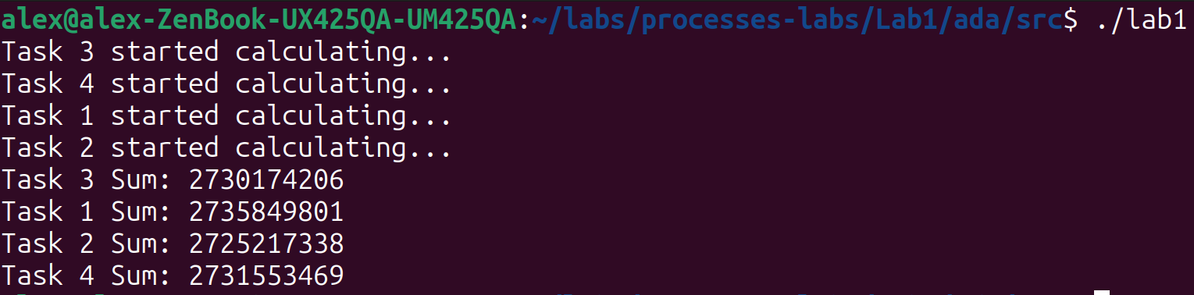
Рис. 6 - Результат роботи програми

Висновок: в ході лабораторної роботи було вивчено засоби побудови багатопоточних програм за допомогою мов програмування Java, та Ada. За використання цих мов програмування були створені програми, які виконують паралельні обчислення за допомогою різної кількості потоків.

